
ورقة عمل (3)
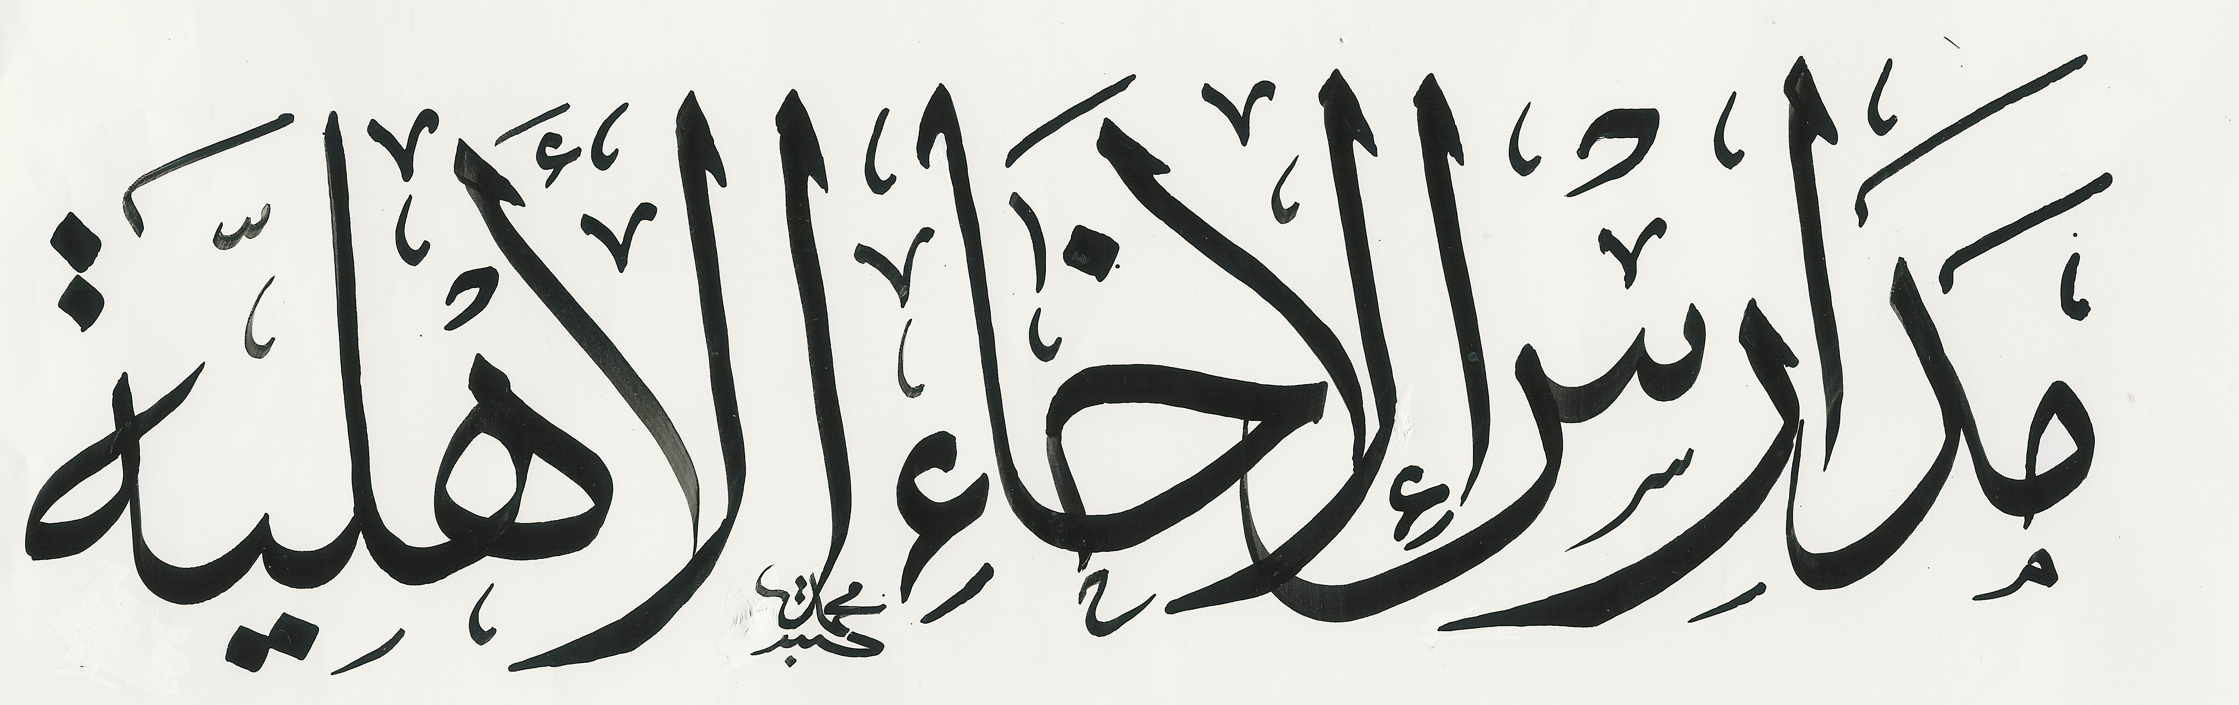

قسم الفيزياء- للصف ( ...االثالث الثانوي.......... )
اسم الطالب / ......................................... الصف / ............................. التاريخ / .........................

سـ1/ من دراستك السابقة اكتب ما قام به كل من العلماء الآتين :
العالم | الانجاز
أورست
فأرادي
ماكسويل
هرتز
من أمثلة الموجات الكهرومغناطيسية ؟

سـ3/ تختلف سرعة الموجات الكهرومغناطيسية في المواد العازلة ويمكن تحديدها بالعلاقة

سـ4 / أذا كان ثابت العزل الكهربائي للماء هو 1.2 أحسب سرعة الضوء في الماء .

أ/ احمد قطب

